上海源聚生物科技有限公司

公司地址：上海市徐汇区漕溪四村64号 邮政编码：200235

电 话：021-64750301，64750302, 64750277

传真：021-64750301，64750302网址：http:// www.yjbiotech.cn

L-谷氨酸质量报告

成品名称: L-谷氨酸 产品批号: 171230
CAS:56-86-0 有效期：二年

项 目 | 标 准 | 结 果
外观 | 白色结晶性粉末 | 白色结晶性粉末
其他氨基酸 | 30ug层析一点 | 合格
含量 % ≥ | 99~100.5 | 99.2
比旋度[α]²⁰_{D} | +31.5 ~+32.5° | +31.8°
透光率 % ≥ | 98.0 | 98.5
氯化物(Cl) % ≤ | 0.02 | <0.02
铵盐(NH4) % ≤ | 0.02 | <0.02
硫酸盐(SO4) % ≤ | 0.02 | <0.02
铁(Fe) ≤ | 10ppm | <10ppm
重金属(以Pb计) ≤ | 10ppm | <10ppm
砷盐(As₂O₃) ≤ | 1ppm | <1ppm
灼烧残渣 % ≤ | 0.1 | 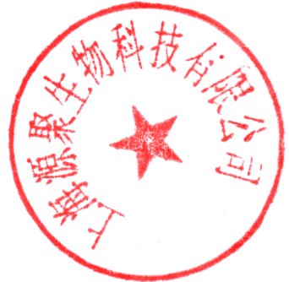  0.06
干燥失重 % ≤ | 0.10 | 0.04
Ph值 | 3.0~3.5 | 3.2
结论 |  | 合格

